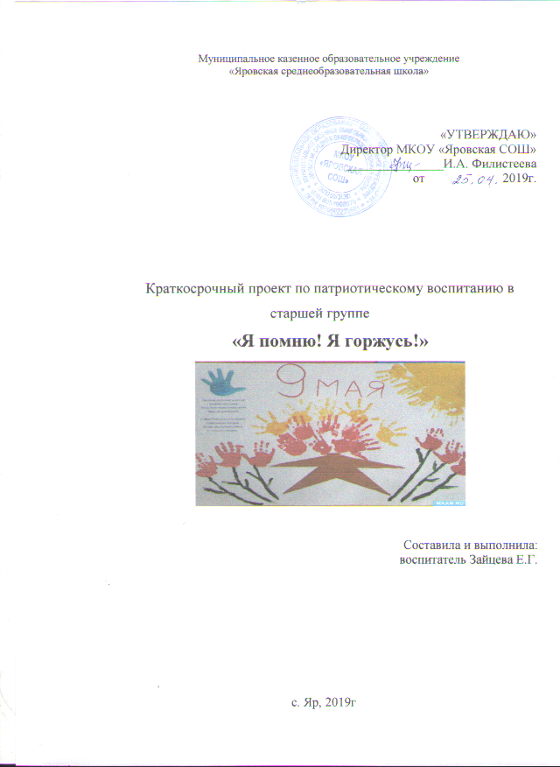

Патриотизм - сложное и высокое человеческое чувство. Это любовь к родным и близким людям, к малой Родине и гордость за свой народ. Один из наиболее эффективных методов патриотического воспитания — [проектная деятельность](https://www.maam.ru/obrazovanie/proekty), позволяющая создать естественную ситуацию общения и практического взаимодействия детей и взрослых.

**Актуальность проекта:** Одной из главных задач дошкольного образования является патриотическое воспитание детей. Мы живём в эпоху инноваций и нововведений. Дети современного мира очень отличаются от времени их родителей и тем более от времени своих бабушек и дедушек. Поэтому с раннего детства надо прививать уважение к истории своего Отечества, к людям, защищавшим родной во время войны. В новых условиях жизни необходимо менять принципы воспитания и образования современных детей. Праздник День [Победы развивает и укрепляет в детях](https://www.maam.ru/obrazovanie/9-maya-proekty) чувство справедливости, формирует представления о подвиге нашего народа в годы Великой Отечественной войны, воспитывает чувство гордости за принадлежность к своей стране.

Цель проекта : Воспитание патриотических чувств у детей-дошкольников, воспитание чувства гордости за подвиги людей, принимавших участие в сражениях за Родину в Великой Отечественной войне. Создание условий для воспитания у детей дошкольного возраста чувства патриотизма и гражданственности в соответствии с их возрастными возможностями.

Задачи проекта :

- Формировать гражданскую позицию, чувство любви к Родине;

- Расширять и систематизировать знания детей о Великой отечественной войне;

- Сохранять трепетное отношение к празднику Победы, уважение к заслугам и подвигам воинов Великой Отечественной войны;

- Обогащать и развивать словарный запас детей, познакомить с произведениями художественной литературы и музыки военных лет;

- Воспитывать в детях бережное отношение к семейным фотографиям и наградам, уважительное отношение к старшему поколению.

Срок реализации проекта: с 25 апреля по 16 мая 2019г.

Тип проекта: информационно-творческий

Участники проекта: дети старшего дошкольного возраста, родители, музыкальный руководитель, воспитатели.

Предполагаемый результат проекта:

- Осознанное отношение детей к ветеранам Великой Отечественной войны и Дню Победы

- Формирование тесных внутрисемейных отношений, чувства гордости за свою семью, собственную сопричастность к празднику Победы;

- Вовлечение родителей в педагогический процесс;

- Продуктивное творчество педагогов, родителей, детей.

Этапы реализации проекта:

1 этап. Подготовительный.

-Постановка и определение целей и задач проекта.

-Подбор литературы по теме, буклетов и открыток.

-Подбор пословиц и поговорок о мужестве и стойкости воинов.

-Подбор иллюстраций, фотографий на военную тематику, текстов художественных произведений и стихотворений.

-Привлечение родителей к оформлению выставки посвященный Дню Победы.

-Подбор информации для родительского уголка ко Дню Победы.

-Консультация для родителей.

2 этап. Основной *(реализация в образовательной деятельности)*

Познавательное развитие:

Беседы: *«Великая Отечественная Война»*; *«Почему война называется Великой Отечественной?»*; *«Пионеры-герои»*; «Праздник *«День Победы»* Просмотр видеороликов, презентаций о детях – героях войны с последующим обсуждением.

Речевая деятельность: Заучивание и чтение стихов о войне, солдатах и ветеранах. Отгадывание загадок на военную тематику. Чтение пословиц и поговорок о мужестве.

Игровая деятельность: Д/И *«Что нужно артиллеристу»*; *«Кем я буду в Армии служить»*; *«Кто защищает наши границы»*; *«Отгадай военную профессию»*; *«Соберем картину»*; *«Найди флаг»*; *«Узнай герб нашей страны»*. П/И *«Бомбардировщики»*; *«Трап»*; *«Разведчики»*; *«Собери патроны»*. С/И *«Наша Армия»*; *«Моряки»*; *«Разведчики»*.

Художественно- творческая деятельность. Рисование: *«Праздничный салют»*. Лепка: *«Танки»*. Аппликация: Открытка к 9 мая, изготовление стенгазеты *«День Победы»*.

Ознакомление с произведениями художественной литературы:

С. М. Георгиевская *«Галина мама»*; Ю. П. Герман *«Вот как это было»* ;

В. Ю. Драгунский Арбузный переулок. *(в кн. "Денискины рассказы")*;

А. М. Жариков *«Смелые ребята»*; В. А. Осеева *«Андрейка»*;

И. Токмакова *«Сосны шумят»*; Шишов А. *«Лесная девочка»*;

Ю. Яковлев *«Как Сережа на войну ходил»*; Л. Кассиль "Твои защитники";

С. Михалков "День Победы". Прослушивание музыкальных произведений: *«Священная война»*, *«День Победы»*, *«Журавли»*, *«Темная ночь»*, *«Катюша»*.

3 этап. Заключительный.

Организация выставки ко Дню Победы *(совместная работа детей, родителей, педагогов)*. Музыкальный праздник *«Я помню! Я горжусь!»*

Участие детей в парке Победы с танцем «Голубь»

В результате работы над проектом дети расширили знания о Великой Отечественной войне. У детей сформировалось чувство гордости за свой народ и его боевые заслуги, уважение к защитникам Отечества, ветеранам Великой Отечественной войны. Родители ознакомились с рекомендациями *«Расскажем детям о Великой Отечественной войне»* и приняли активное участие в выставке посвященной Дню Победы.

[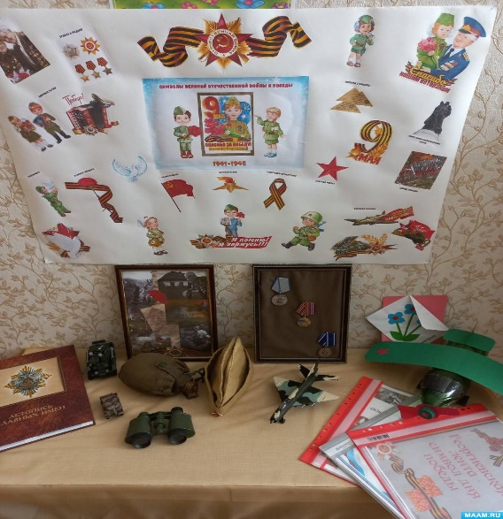](https://www.maam.ru/upload/blogs/detsad-2091335-1706974601.jpg)

